0208

[Coordinator]

u16bytesread=PDUM_u16APduInstanceReadNBO

(sStackEvent.uEvent.sApsDataIndEvent.hAPduInst,0,"a\x08",&Rxbyte);

1. sStackEvent.uEvent.sApsDataIndEvent.hAPduInst

受信すると, ここにデータが格納される

1. Rxbyte

PDUM_u16APduInstanceReadNBO関数を使用してデータをここに格納

1. U16bytesread

受信したバイト数を表す. (１byteのデータならば, １が格納されている)

[結果]　ラズパイ →　Enddevice → Coordinator 16進数のセンサデータ

[Enddevice]

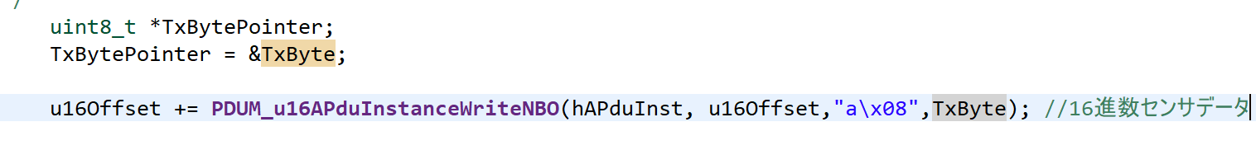

[Coordinator]

[Common]

テキスト

[今後の課題]

１．16進数データを全て表示できていない.

２．センサ回路を正確に実装する

３．16進数から10進数に変換するコードを実装する

マルチホップで実装して確認した.

Coordinator　1

Router ８

Enddevice １

院生部屋 → 廊下 → 階段 → 3階の廊下

[結果] 成功

今後は, もう少し距離を取ってRouterを設置することで, 今回よりも長距離な無線マルチホップネットワークを構築できる.